«TOUCHE PAS MA PLANETE»
SPECTACLE TOUT PUBLIC
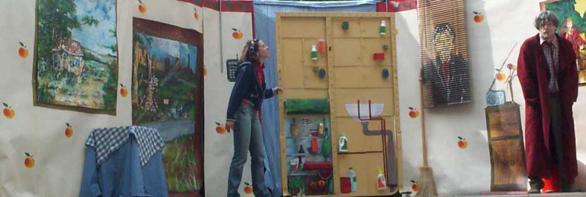

L’histoire

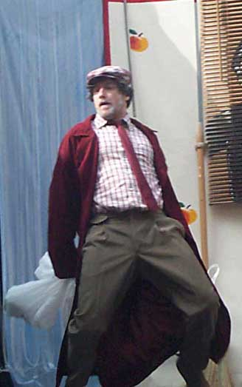
Une petite fille qui se pose des questions.
Un grand père qui ne s’en pose plus.
Elle, elle sait trier ses déchets, mais ne sait pas consommer.
Lui, il ne jette rien, mais pense la terre éternelle.
Alors à deux, ils partent en guerre contre leurs vilains réflexes de pollueurs, contre les manies qui ont la vie dure, et les pollueurs patentés.

Eco citoyenneté, tri sélectif, recyclage, effets de serre, gestion de l’eau… autant de thèmes abordés sans jamais tomber dans le didactisme écologique.
Un texte réalisé à partir de questionnements d’enfants, synthétisé par un environnementaliste, puis mis en forme par un jeune dramaturge.
Jeux masqués, marionnettes et effets spéciaux, ponctuent une mise en scène vive et spectaculaire portée par deux comédiens inspirés.

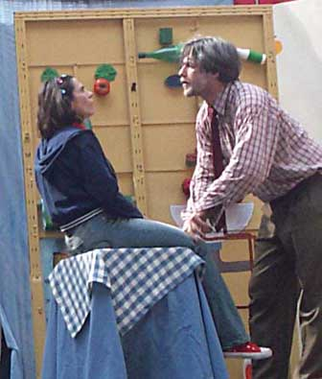
Le prétexte

Longtemps, non pas insensible, mais plus ou moins indifférent aux problèmes de l’environnement, c’est aujourd’hui pour moi une évidence.
L’âge ? Peut-être.
Mes enfants ? Sûrement !
Quelle planète leur laisser, pour quel avenir ?
Depuis deux générations nous nous employons à la rendre malade, pour beaucoup avec l’inconscience de l’apprenti sorcier et la bonne conscience de celui qui n’a pas toutes les cartes en main….
Aujourd’hui on commence à entrouvrir le couvercle de la poubelle et ça ne sent pas très bon, il suffit de s’en approcher un peu pour s’en mettre plein les narines et les yeux. C’est une évidence, et les enfants réagissent très fortement face aux évidences.
Alors soulevons le couvercle devant eux.
Donnons leur la possibilité de crier, pour réveiller nos consciences endormies : «Touche pas ma planète ! »

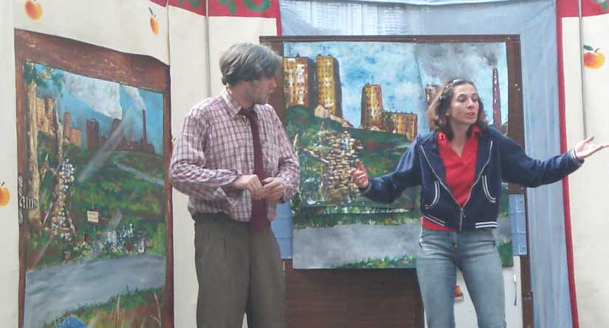
LA COMPAGNIE

La petite histoire....

« … Au commencement, il n’y avait rien. Juste quelques jeunes comédiens sans théâtre et sans scène.
Ils avaient tous une maladie chronique; celle de raconter des histoires. Il fallait faire quelque chose. Un jour, l’un dit : «J’ai chez moi des planches de chantiers ». Une autre renchérit «Et moi, j’ai une guirlande lumineuse». Un troisième dit : «J’ai justement une histoire». Et ainsi font font font les petits comédiens, trois petits tours et puis.... un spectacle. Les planches de chantiers devinrent Praticable, la guirlande devint lumineuse et l’histoire..... »

Il a suffit d’un petit Praticable pour qu’une compagnie voit le jour. Le reste a suivi.

THEATRE D’UZEGE
LE PRATICABLE

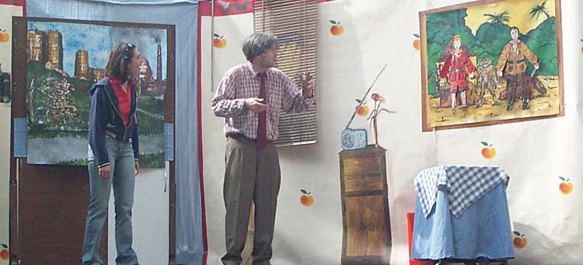
Créée en 1992 à l’initiative d’Olivier Costa et d’Olivier Py, la Compagnie du PRATICABLE a pour but la promotion des jeunes artistes.
En quinze ans, elle a produit une quinzaine de spectacles, 2 courts-métrages, mis en place des stages de danse, publié des livres à destination du jeune public, assuré des cours pour adultes et enfants, organisé des conférences et l’heure du conte dans des médiathèques.
Elle a employé plus d’une soixantaine d’intermittents du spectacle et totalise 2600 représentations et manifestations.

Le Théâtre d’Uzège, a vu le jour en 2002 ; Le Praticable se veut alors un théâtre plus citoyen, plus ancré dans la cité.
Le théâtre d’Uzège s’oriente vers la création d’œuvres tout public avec la volonté et le souci de rendre accessible le théâtre en se défaisant au maximum de la conceptualisation ambiante et en allant à la rencontre des publics empêchés. Sa volonté est d’associer au maximum le public au processus de création artistique.

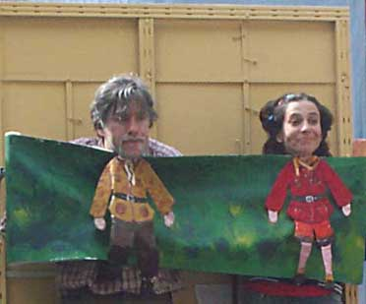
Ne plus être seulement prestataire d’art, en face d’un public consommateur, mais créer une dynamique, un échange, une communication et une méthode pour associer les talents.

C’est aussi l’envie de créer un lieu de rencontre et de travail où tout le monde peut s’exprimer. La volonté de revenir à la même Geste ancestrale qui réunit les hommes ayant la volonté de raconter une histoire, qu’elle soit fictive ou réelle, édifiante ou juste délassante ; une histoire simple et claire que l’on peut raconter à son voisin.

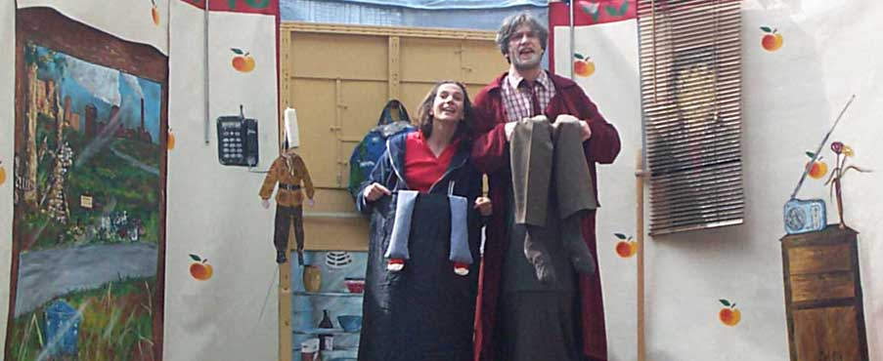

Quelques unes des petites histoires....

- Le Tour du Monde en 80 jours, de J.Verne, m.e.s. O.Costa, tournée Uzès et le Gard.
- Les Trois Mousquetaires, d’A. Dumas, m.e.s. O. Costa, tournée Uzès, le Gard et le Vaucluse.
- Lucrèce Borgia, de V. Hugo, m.e.s. O. Costa, tournée dans l’Uzège et le Gard.
- Interdit de Rêver, d’O.Costa, au Théâtre de l’Epouvantail. Tournée nationale.
- Le journal d’un fou, de Nicolas Gogol, m.e.s.O.Costa au Guichet Montparnasse, Aktéon, Tremplin Théâtre, Proscénium, Théâtre Bourvil, tournée en Bourgogne, dans le Gard et le Var.
- Le Cœur de la Ville, de T. Jozé et O. Costa, m.e.s.Olivier Costa au Théâtre de Nesle,Théâtre de l’Epouvantail, Théâtre de la Celle-Saint-Cloud, Théâtre Suresnes, Théâtre d’Asnières.
- Triptyque, m.e.s. Olivier PY, au Cithéa.
- Tchékov, m.e.s. Mourad MANSOURI, à la Cité Universitaire.
- Les géants de la montagne de Pirandello, m.e.s. Paule ANNEN, à Confluences
- Black-Out, m.e.s. Fadhel JAÎBÎ, au Théâtre municipal de Vitry, à l’Institut du Monde Arabe et au Théâtre municipal de Tunis.
- La Chèvre - spectacle écrit et mis en scène
sous la direction d’Olivier PY - au Lycée LAP.

LES INTERPRETES
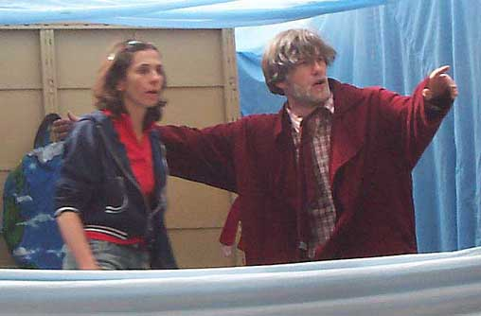
Clarisse Buret, comédienne.
Formation : Ecole du Louvre. Maîtrise d’histoire de l’art. Formation théâtrale à l’Ecole de Théâtre en Actes.
Joue depuis 1992 dans différentes compagnies, est également illustratrice, conteuse.

Olivier Costa, comédien et metteur en scène.
Formation : Ecole du théâtre de l’Ombre, Conservatoire supérieur d’Art Dramatique de la ville de Paris.
Joue dans une trentaine de pièces, fictions télé et films. Mise en scène de sept spectacles dont deux écrits par lui-même. Assure des cours, stages et ateliers depuis douze ans au sein de plusieurs structures.
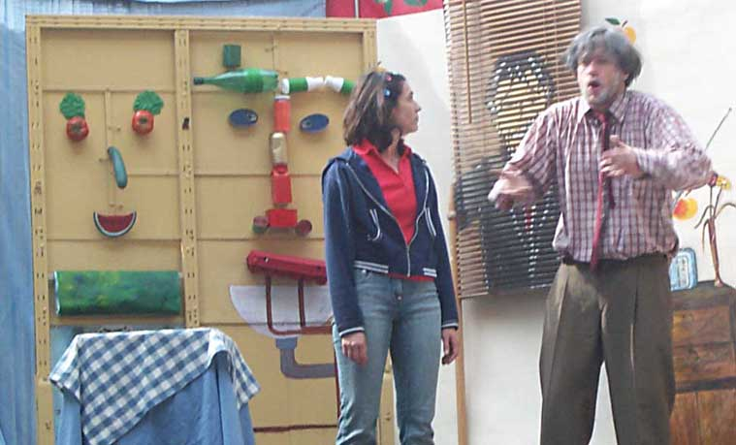

LES AUTEURS

Samuel Giarte, auteur.
Agrégé de lettres modernes.
Il a déjà 3 pièces à son actif (« Par-dessus la tête », « Tendre mélopée », « Saxifrage et les cétoines »), ainsi que des contes pour enfants.
Participe à plusieurs fanzines et anime des ateliers d’écriture destinés au jeune public.
Fervent militant écologiste.

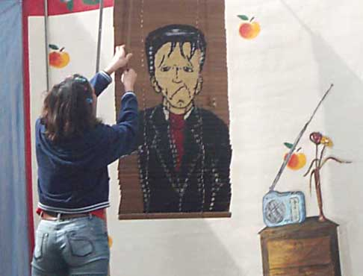
Vincent Degassart, environnementaliste.
Diplômé d’un DESS d’environnement.
Missionné par le CNRS pour plusieurs études sur l’impact de la pollution en milieu rural.
Auteur du livre « Et après… » aux éditions du Périscope.
Actuellement chargé d’études à Madagascar.
LES DECORS

Didier Meissonnier, artiste peintre.
Reconnu comme peintre orientaliste depuis une quinzaine d’années.
Expose dans de nombreuses galeries et dans des salons prestigieux.
Possède une expérience dans les décors de théâtre et de danse contemporaine.

CONDITIONS TECHNIQUES

Plateau:
- Dimensions : Ouverture (min.) : 5,5 m. Souhaitée 8 m
Profondeur (min.) : 4 m. Souhaitée 6 m
Hauteur (min.) : 2,2 m. Souhaitée 4 m

Montage/Démontage
- Montage : un service de 4 heures
- Démontage : 2 heures 30

Durée du spectacle : 55 min.

Age : à partir de 3 ans.

Contact : Nicole Mariello 04.66.37.02.54 06.81.06.27.61
mariello@free.fr

REVUE DE PRESSE

Touche pas ma planète, une salutaire mise au vert….C'est en effet à travers ce type de
Spectacle, aussi amusant que pédagogique, que le message passe le mieux chez ceux qui seront les adultes de demain. Une sensibilisation dont il faut espérer qu'elle soit, elle aussi, la plus durable possible.
L’intérêt est de montrer comment, à travers telle réalisation, tel équipement, tel geste quotidien, il est possible, pierre par pierre, collectivement et individuellement, d'améliorer un peu les choses…


Un spectacle terriblement instructif pour les petits et les grands…..terriblement …parce que la réalité est terrible. Ils le font savoir…et en plus ils parviennent à nous faire rire.


Une excellente surprise…très beau spectacle, instructif, sans être jamais rébarbatif….


….Les deux comédiens sont épatants, les enfants rient, les adultes aussi…

Des tours de magie pour faire passer la pilule du discours écologique, et elle passe si bien que l’on en redemande…..tout simplement bravo…..


Une superbe manifestation ponctuée par le très joli spectacle « touche pas à ma planète »….


…un spectacle très vivant qui aborde de nombreux sujets environnementaux : tels la consommation d’eau, l’accroissement de nos déchets, la perte de la biodiversité …. Par un échange de points de vue entre une petite fille et son grand père !


….Enfin, on parle aux enfants de sujets importants sans être ennuyeux, sans trop en faire, mais avec beaucoup d’humour….


Nous remercions nos partenaires, sponsors, et amis ainsi que : La ville de Nîmes - Le S.I.C.T.O.M Terres du Sud - Le S.I.C.T.O.M.U - Le Centre Cebena – La Municipalité de Breil-sur-Roya – La ville de Juvignac – Les journées de l’environnement de Collobrières - La ville d’Alès - La maison de la Nature et de l’environnement – Le conseil général du Gard.

